ОЧИСТКА ЗАПЫЛЕННОГО ВОЗДУХА
Лабораторная работа №1
Расчет параметров полого форсуночного скруббера
Цель работы: определение высоты скруббера, при которой происходит полная очистка запыленного газа (степень очистки > 0.9), при заданных значениях диаметра капель распыляемой воды и коэффициентом захвата частицы каплей воды.

1. Основные теоретические сведения

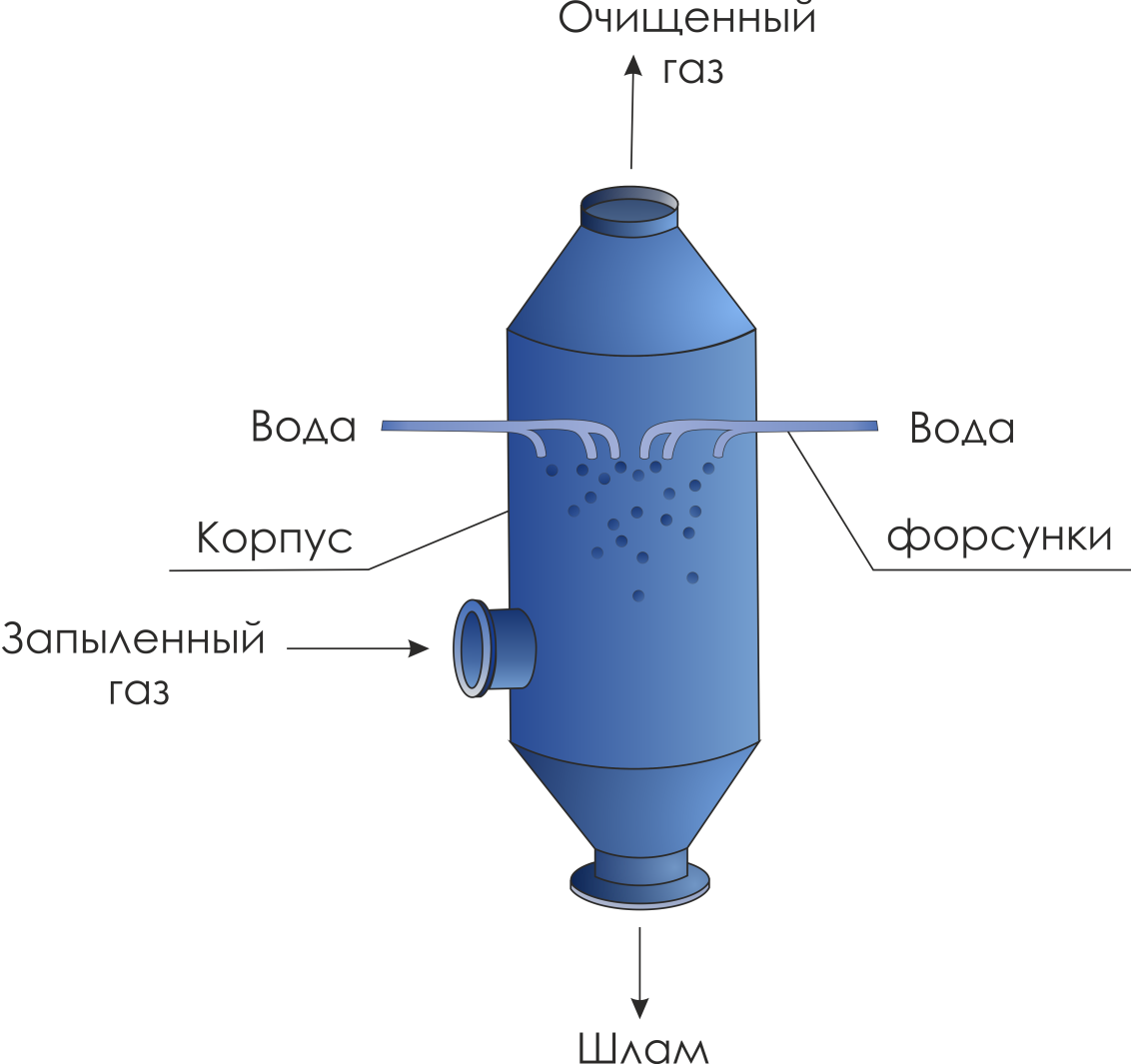
Рис. 1. Схема форсуночного скруббера
Полые форсуночные скрубберы представляют собой колонну круглого или прямоугольного сечения, в которой осуществляется контакт между газом и каплями жидкости. Они используются для очистки от пыли газов, выделяющихся при различных технологических операциях. Улавливание пылевых частиц достигается за счет их контакта с каплями воды, подаваемой с помощью системы форсунок (абсорбционный метод очистки). По направлению движения газа и жидкости полые скрубберы делят на противоточные, прямоточные и с поперечным подводом жидкости. Форсунки устанавливают в колонне в одном или нескольких сечениях: иногда рядами до 14…16 в каждом сечении, иногда только по оси аппарата.
Запыленный газ подается в нижнюю часть колонны и после осаждения на каплях воды пылевых частиц удаляется из скруббера через верхнюю. Наряду с очисткой газа от пыли скруббер обеспечивает его охлаждение до 40–50 °C.
Мокрые пылеуловители имеют ряд достоинств:
1. Небольшая стоимость и высокая эффективность улавливания.
2. Очистка от частиц размером до 0,1 мкм.
3. Высокая температура газов допускается.
4. Одновременно с пылью улавливаются и газообразные компоненты.

Недостатки:
1. Выделение уловленной пыли в виде шлама, что требует очистки сточных вод.
2. Унос капель жидкости и их осаждение в газоходах и дымососах.
3. Необходимость защиты аппаратуры от агрессивных газов.

2. Методика расчета
Степень очистки газа определяется по формуле:

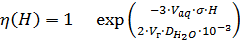 ,

где V_{aq} – расход воды для орошения газа, м³/с;
V_{Г} – объемный расход газа на выходе из скруббера при рабочих условиях, м³/с;
σ – коэффициент захвата частицы каплей воды;
– средний медианный размер капель воды, мм;
H – высота скруббера, м, принимается 0,01…2;

3. Последовательность выполнения работы
- Записать исходные данные в соответствии с вариантом.
- Рассчитать, в соответствии с методикой расчета, степень очистки газа в полом форсуночном скруббере при разной его высоте в диапазоне 0,01…2 м и разных = 1, 2, 3 мм.
- Построить 3 кривые зависимости степени очистки газа от высоты скруббера при разных диаметрах капель воды ( = 1, 2, 3 мм). В отчете надо представить три кривых на одном графике для двух значений коэффициента захвата частицы каплей воды.
- Сделать вывод об эффективности очистки. Дать рекомендации по конструктивному изменению полого форсуночного скруббера для повышения эффективности очистки. Проанализировать, при какой высоте происходит полная очистка (η > 0,9) запыленного газа.
- Сверить свои полученные данные с результатами работы программы.
- Составить отчет и сдать преподавателю.

4. Варианты заданий
№ вар. | Vaq, м³/с | Vг, м³/с | σ1 | σ2
1 | 4 | 800 | 0.2 | 0.1
2 | 5 | 900 | 0.3 | 0.1
3 | 6 | 580 | 0.3 | 0.2
4 | 7 | 570 | 0.2 | 0.3
5 | 8 | 1000 | 0.1 | 0.2
6 | 9 | 1200 | 0.2 | 0.3
7 | 10 | 1600 | 0.3 | 0.1
8 | 4 | 800 | 0.2 | 0.1
9 | 5 | 900 | 0.3 | 0.2
10 | 6 | 580 | 0.1 | 0.2
11 | 7 | 570 | 0.1 | 0.3
12 | 8 | 1000 | 0.3 | 0.1
13 | 9 | 1200 | 0.2 | 0.3
14 | 10 | 1600 | 0.2 | 0.3
15 | 4 | 800 | 0.3 | 0.1
16 | 5 | 900 | 0.1 | 0.2
17 | 6 | 580 | 0.1 | 0.3
18 | 7 | 570 | 0.3 | 0.1
19 | 8 | 1000 | 0.2 | 0.1
20 | 9 | 1200 | 0.1 | 0.2
21 | 10 | 1600 | 0.2 | 0.3
22 | 4 | 800 | 0.3 | 0.1
23 | 5 | 900 | 0.3 | 0.2
24 | 6 | 580 | 0.1 | 0.3
25 | 7 | 570 | 0.1 | 0.2
26 | 8 | 1000 | 0.3 | 0.1
27 | 9 | 1200 | 0.1 | 0.2
28 | 10 | 1600 | 0.2 | 0.3
29 | 4 | 800 | 0.2 | 0.1
30 | 5 | 900 | 0.3 | 0.2

5. Содержание отчета
- Титульный лист.
- Цель работы.
- Краткие теоретические сведения.
- Расчеты по п.2.
- Построенные графики (п.3)
- Результаты работы программы.
- Анализ результатов и выводы.

6. Вопросы для подготовки к защите лабораторной работы
- Опишите устройство и работу полого форсуночного скруббера.
- На какие виды делятся полые скрубберы по направлению движения газа и жидкости?
- При каком размере частиц пыли скрубберы обеспечивают высокую степень очистки и при каком они малоэффективны?
- Какими данными необходимо располагать для определения степени очистки газа в скруббере?
Лабораторная работа №2
Расчет пенного пылеуловителя
Цель работы: определение зависимости эффективности от диаметра корпуса аппарата и от скорости газа в сечении аппарата, при заданных значениях общего расхода газа, высоте слоя пены и скорости газа в сечении аппарата.

- Основные теоретические сведения

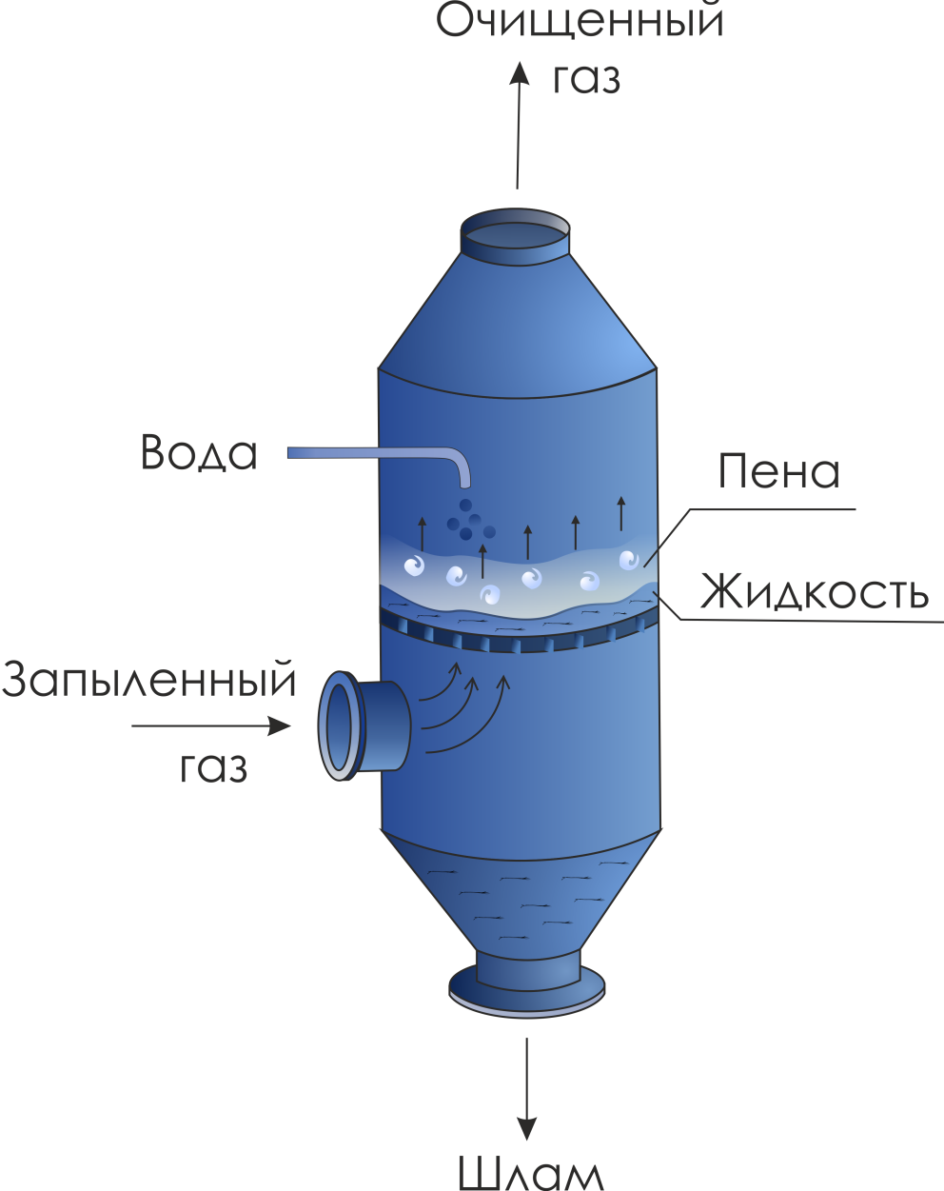
Рис. 2. Схема пенного пылеуловителя

Пылеуловители — устройства, предназначенные для очистки от пыли вентиляционного воздуха, выбрасываемого в атмосферу.
Пенные пылеуловители представляют собой аппараты, корпус которых разделен решеткой с равномерно расположенными мелкими отверстиями (Рис. 2). Запыленный поток поступает под решетку, очищенный удаляется из верхней части корпуса. Вода поступает на решетку сверху. В зависимости от конструкции пылеуловителя, вода, с поверхности решетки отводится через отверстия в ней и частично через слив, либо только через отверстия. Диаметр отверстий в решетке 3…8 мм. Живое сечение 0,15…0,25 м².
Пенные аппараты относятся к низконапорным пылеуловителям, это одно из больших преимуществ данных аппаратов перед другими конструкциями. По способу отвода жидкости с решетки их подразделяют на два основных типа: с переливными решетками и с провальными решетками. Аппараты с переливными решетками не нашли широкого распространения, так как наблюдается зарастание решетки в ходе процесса пылеулавливания. Большее распространение получили аппараты второго типа.
Для очистки газов чаще всего используются провальные щелевые и дырчатые тарелки. Диаметр отверстий дырчатых тарелок принимают в пределах 3...8 мм, а относительное свободное сечение (отношение площади отверстий к площади тарелки) f св = 0,15...0,25.
Отверстия разбиты по равностороннему треугольнику. Шаг между отверстиями δ определяют из соотношения:
d₀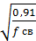 м,
где d₀ – диаметр отверстия, м.
Щелевые тарелки могут выполняться решетчатыми, трубчатыми или колосниковыми. Трубчатые и колосниковые конструкции изготавливают сварными из трубок, прутков или пластин. Ширину щели в тарелке b принимают 4...5мм, свободное сечение f св - (0,2...0,25). Оптимальная толщина дырчатых и щелевых тарелок 4...6мм. Удельное орошение для очистки газов от пыли принимают в пределах 0,4...0,6 литров на 1 м³ газов.
Для создания устойчивого пенного слоя на решетке необходимо поддерживать скорость газа в свободном сечении аппарата в пределах 0,8…2,2 м/с, при этом минимальная скорость газов, необходимая для создания устойчивого пенного режима на тарелке, составляет порядка 1 м/с. В новейших пенных аппаратах с провальными решетками применяют так называемые стабилизаторы пенного слоя, что позволяет повысить скорость газа до 4 м/с.
Область применения пенных пылеуловителей в общих схемах очистки воздуха четко не очерчена. Используется для теплообмена, улавливания пыли и абсорбции газов (паров); успешно используется также для туманоулавливания. Наибольшее число решеток применяется для теплообмена, для пылеулавливания достаточно одной.

2. Методика расчета
Определяем площадь сечения корпуса аппарата
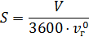
где – скорость газа в сечении аппарата из условий устойчивости слоя пены = 3 м/с.
Диаметр корпуса аппарата
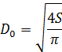
Действительная скорость газа в сечении аппарата
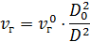
Расход жидкости принимаем с учетом оптимальной работы аппарата
при плотности орошения L₀=1 м³/(м²ч):
,
где
Живое сечение дырчатой решетки S p вычисляем при высоте слоя пены 100 мм, диаметре отверстий 5 мм и плотности жидкости 1000 кг/м³.

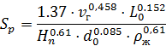

Проверяем действительную высоту слоя пены.

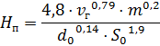

где 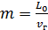 .
Полное гидравлическое сопротивление аппарата:
Где определяются по формулам:
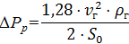

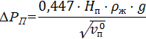

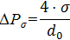

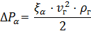

Фосфоритовая пыль гидрофобна, поэтому степень фракционной очистки определяем по формуле для плохо смачиваемых пылей:

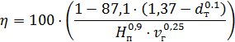
В результате вычислений получаем следующие фракционные степени
очистки при Н_{п}=101 мм и 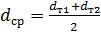

3. Последовательность выполнения работы
- Записать исходные данные в соответствии с вариантом.
- Рассчитать, в соответствии с методикой расчета, действительную скорость газа в сечении аппарата, живое сечение дырчатой решетки, полное гидравлическое сопротивление аппарата.
- Построить графики зависимости эффективности от диаметра корпуса аппарата и эффективности от скорости газа.
- Сделать вывод об эффективности очистки. Дать рекомендации по конструктивному изменению пенного аппарата для повышения эффективности очистки.
- Сверить свои полученные данные с результатами работы программы.
- Составить отчет и сдать преподавателю.

4. Варианты заданий
№ вар. | Н_{р}, м | V, м³/ч | V₀, м/с
1 | 3.67 | 2500 | 2.9
2 | 3.79 | 3400 | 2.85
3 | 3.91 | 4500 | 2.96
4 | 4.16 | 6200 | 3.05
5 | 4.3 | 8400 | 2.94
6 | 4.86 | 11700 | 2.95
7 | 5.3 | 16500 | 3.12
8 | 6.05 | 23200 | 3.05
9 | 6.71 | 32600 | 3.14
10 | 7.63 | 45700 | 3.1
11 | 3.67 | 2600 | 2.9
12 | 3.79 | 3500 | 2.85
13 | 3.91 | 4600 | 2.96
14 | 4.16 | 6300 | 3.05
15 | 4.3 | 8500 | 2.94
16 | 4.86 | 11800 | 2.95
17 | 5.3 | 16600 | 3.12
18 | 6.05 | 23300 | 3.05
19 | 6.71 | 32700 | 3.14
20 | 7.63 | 45800 | 3.1
21 | 3.67 | 3000 | 2.9
22 | 3.79 | 3900 | 2.85
23 | 3.91 | 5000 | 2.96
24 | 4.16 | 7000 | 3.05
25 | 4.3 | 10000 | 2.94
26 | 4.86 | 14000 | 2.95
27 | 5.3 | 19000 | 3.12
28 | 6.05 | 30000 | 3.05
29 | 6.71 | 40000 | 3.14
30 | 7.63 | 50000 | 3.1

5. Содержание отчета
- Титульный лист.
- Цель работы.
- Краткие теоретические сведения.
- Расчеты по п.2.
- Построенные графики (п.3)
- Результаты работы программы.
- Анализ результатов и выводы.

6. Вопросы для подготовки к защите лабораторной работы
- Какие устройства называют пылеуловителями?
- Какой пылеуловитель относится к мокрым пылеуловителям?
- Устройство пенного пылеуловителя.
- Виды щелевых тарелок.
- Область применения пенных пылеуловителей в общих схемах очистки воздуха.

Лабораторная работа №3
Определение минимального размера частиц пыли, улавливаемых циклоном
Цель работы:
1. Определить минимальный размер частиц пыли, улавливаемых циклоном, при заданных диаметре циклона и скорости движения газа и известном среднем диаметре частиц пыли, улавливаемых циклоном.
2. Оценить влияние диаметра циклона и скорости движения газа на минимальный размер частиц пыли, улавливаемых циклоном.

- Основные теоретические сведения
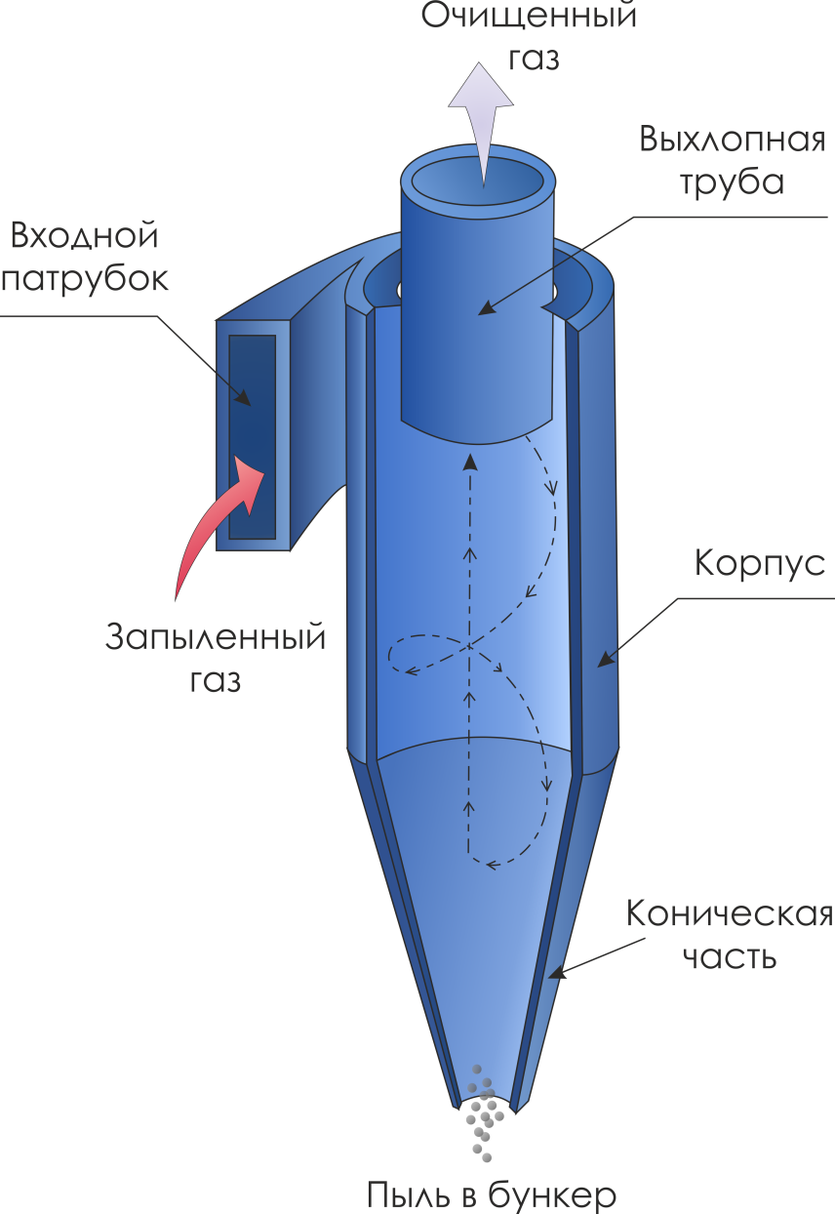
Рис. 3. Схема циклонного аппарата
Циклонный пылеулавливатель предназначен для механической очистки от твердых частиц выбросов силикатных, металлургических и других производств. Выделение пыли из газа происходит на стенках корпуса циклона, куда отбрасываются частицы под действием центробежных сил, возникающих в результате вращательного движения газового потока. Выделяющаяся пыль вдоль стенок циклона опускается в бункер и удаляется из аппарата через пылевой затвор. Центробежное ускорение в 100–1000 раз больше ускорения силы тяжести. Поэтому даже маленькие частицы отбрасываются из газового потока на стенки циклона. Достоинство – отсутствие подвижных частей.
В циклонах эффективно можно улавливать частицы размером больше 5 мкм, но наиболее полно улавливается пыль, имеющая размеры частиц 15–20 мкм и выше. Известно, однако, что наибольшую экологическую опасность представляют частицы размером меньше 1 мкм.
Эффективность улавливания обозначается . Она находится в зависимости от скорости газа и обратно пропорциональна диаметру циклона 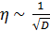 . Оптимальное отношение высоты к диаметру 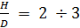.

2. Методика расчета
Функция зависимости минимального размера частиц пыли, улавливаемых циклоном, от диаметра циклона и скорости движения газа:

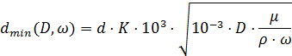
где D – диаметр циклона, м;
– скорость движения газа, м/с;
d – средний размер частиц пыли, улавливаемых циклоном, мкм;
k = 41.4 – коэффициент, учитывающий тип циклона;
μ = 22.2 · 10⁻⁶ – вязкость газа, Па·c;
ρ = 2150 – плотность пылевых частиц, кг/м³.

3. Последовательность выполнения работы
- Записать исходные данные в соответствии с вариантом.
- Рассчитать, в соответствии с методикой расчета, минимальный размер частиц пыли, улавливаемых циклоном.
- Построить кривые функции зависимости минимального размера частиц пыли, улавливаемых циклоном, от диаметра циклона и скорости движения газа, используя, что D меняется от 0,1 до 2 с шагом 0,1, а ω от 1,2 до 10 с шагом 1, т.е. график влияния скорости и график влияния диаметра.
- Сделать вывод об эффективности очистки. Дать рекомендации по конструктивному изменению циклонного аппарата для повышения эффективности очистки.
- Сверить свои полученные данные с результатами работы программы.
- Составить отчет и сдать преподавателю.
4. Варианты заданий
№ вар. | D, м | , м/с | d, мкм
1 | 1.1 | 1 | 1
2 | 1.2 | 2 | 2
3 | 1.3 | 3 | 3
4 | 1.4 | 4 | 4
5 | 1.5 | 5 | 5
6 | 1.6 | 6 | 6
7 | 1.7 | 7 | 7
8 | 1.8 | 8 | 8
9 | 1.9 | 9 | 9
10 | 1.10 | 10 | 10
11 | 1.11 | 11 | 11
12 | 1.12 | 12 | 12
13 | 1.13 | 13 | 13
14 | 1.14 | 14 | 14
15 | 1.15 | 15 | 15
16 | 1.16 | 16 | 16
17 | 1.17 | 17 | 17
18 | 1.18 | 18 | 18
19 | 1.19 | 19 | 19
20 | 1.20 | 20 | 20
21 | 1.21 | 21 | 21
22 | 1.22 | 22 | 22
23 | 1.23 | 23 | 23
24 | 1.24 | 24 | 24
25 | 1.25 | 25 | 25
26 | 1.26 | 26 | 26
27 | 1.27 | 27 | 27
28 | 1.28 | 28 | 28
29 | 1.29 | 29 | 29
30 | 1.30 | 30 | 30

5. Содержание отчета
- Титульный лист.
- Цель работы.
- Краткие теоретические сведения.
- Расчеты по п.2.
- Построенные графики (п.3)
- Результаты работы программы.
- Анализ результатов и выводы.

6. Вопросы для подготовки к защите лабораторной работы
- Объясните широкое использование циклонных пылеуловителей.
- На чём основан принцип работы циклона?
- Какой ряд внутренних диаметров принят для циклонов?
- Каким образом мы определяем эффективность улавливания пыли в циклоне?
Лабораторная работа №4
Расчет электрофильтра
Цель работы: определение скорости миграции (дрейфа) частиц и зависимостей эффективности очистки газа от диаметра частицы пыли и от напряженности электрического поля.

1. Основные теоретические сведения

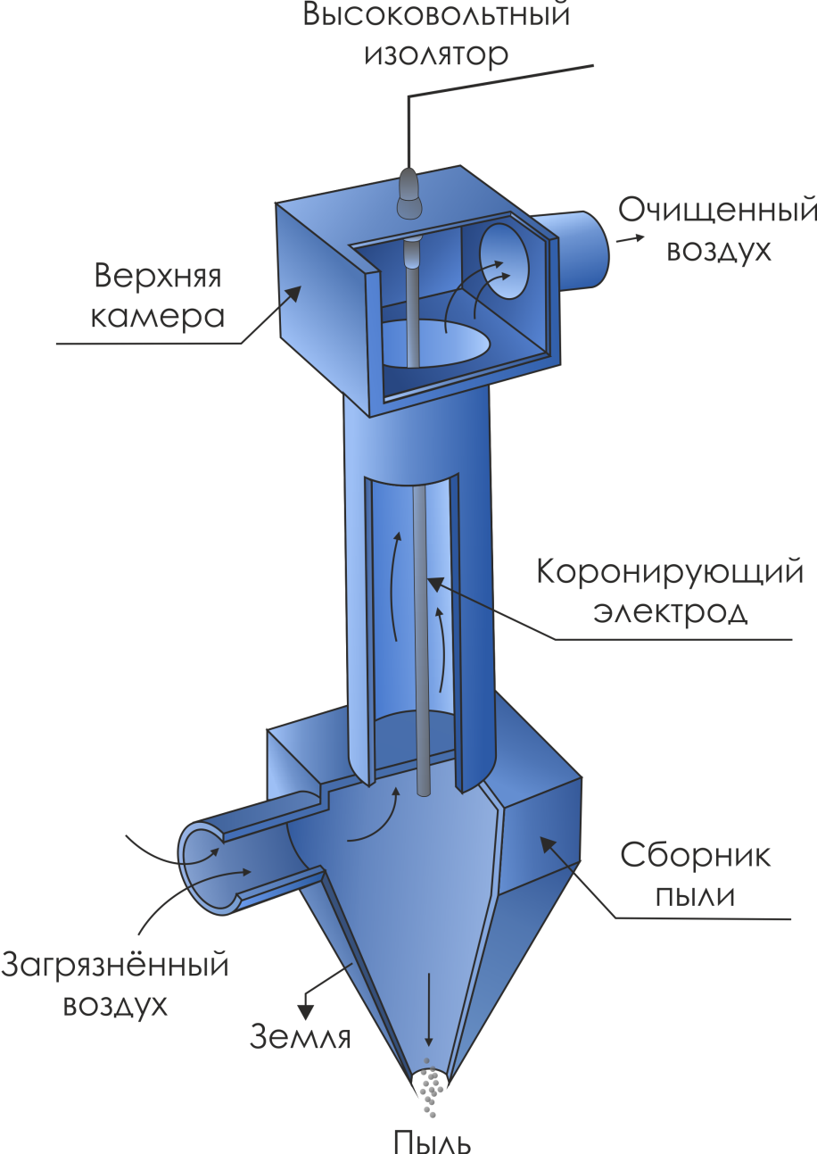
Рис. 4. Схема электрофильтра
Очистка газов от взвешенных в них частиц пыли и тумана с помощью электрофильтра (Рис. 4) – один из наиболее совершенных видов очистки. Этот процесс основан на ударной ионизации газа в зоне коронирующего разряда, передаче заряда ионов частицам примесей и осаждении последних на осадительных и коронирующих электродах.
Аэрозольные частицы, поступающие в зону между коронирующим и осадительным электродами, адсорбируют на своей поверхности ионы, приобретая электрический заряд, и получают тем самым ускорение, направленное в сторону электрода с зарядом противоположного знака.
Отрицательно заряженные аэрозольные частицы движутся к осадительному электроду под действием аэродинамических и электрических сил, а положительно заряженные частицы оседают на отрицательном коронирующем электроде. Ввиду того, что объем внешней зоны коронного разряда во много раз больше объема внутренней, большинство частиц пыли получает заряд отрицательного знака. Поэтому основная масса пыли осаждается на положительном осадительном электроде и лишь относительно небольшая – на отрицательном коронирующем электроде.

2. Методика расчета
Расчет величины скорости дрейфа частиц производим по формуле:

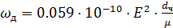 ,

где Е – напряженность электрического поля, В/м;
– диаметр частиц пыли, мкм;
– вязкость газа, Па·с.

Эффективность очистки газа в электрофильтре определяется по формуле:
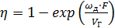 ,

где – поверхность осаждения фильтра, м²;
– скорость миграции (дрейфа) частиц, м/с;
– расход газа, м³/с.

3. Последовательность выполнения работы
- Записать исходные данные в соответствии с вариантом.
- Рассчитать, в соответствии с методикой расчета, скорость миграции (дрейфа) частиц и эффективность очистки газа.
- Построить зависимости эффективности очистки газа от диаметра частицы пыли и от напряженности электрического поля.
- Сделать вывод об эффективности очистки. Дать рекомендации по конструктивному изменению электрофильтра для повышения эффективности очистки.
- Сверить свои полученные данные с результатами работы программы.
- Составить отчет и сдать преподавателю.
4. Варианты заданий
№ вар. | F, м² | E, В/м | d_{ч}, мкм | , Па·с | V_{Г,} м³/с
1 | 1000 | 100000 | 3 | 10 | 15
2 | 1100 | 150000 | 4 | 11 | 20
3 | 1200 | 120000 | 3 | 12 | 25
4 | 1300 | 140000 | 8 | 13 | 30
5 | 1400 | 180000 | 3 | 14 | 35
6 | 1500 | 190000 | 15 | 15 | 40
7 | 1600 | 120000 | 3 | 16 | 45
8 | 1700 | 130000 | 16 | 17 | 50
9 | 1800 | 180000 | 3 | 18 | 55
10 | 1900 | 150000 | 23 | 19 | 60
11 | 1000 | 280000 | 3 | 10 | 15
12 | 1100 | 240000 | 42 | 11 | 20
13 | 1200 | 270000 | 5 | 12 | 25
14 | 1300 | 280000 | 6 | 13 | 30
15 | 1400 | 290000 | 7 | 14 | 35
16 | 1500 | 200000 | 8 | 15 | 40
17 | 1600 | 260000 | 9 | 16 | 45
18 | 1700 | 250000 | 10 | 17 | 50
19 | 1800 | 210000 | 11 | 18 | 55
20 | 1900 | 250000 | 12 | 19 | 60
21 | 1000 | 250000 | 10 | 10 | 15
22 | 1100 | 330000 | 8 | 11 | 20
23 | 1200 | 380000 | 7 | 12 | 25
24 | 1300 | 300000 | 5 | 13 | 30
25 | 1400 | 380000 | 6 | 14 | 35
26 | 1500 | 370000 | 3 | 15 | 40
27 | 1600 | 350000 | 8 | 16 | 45
28 | 1700 | 320000 | 11 | 17 | 50
29 | 1800 | 350000 | 5 | 18 | 55
30 | 1900 | 380000 | 2 | 19 | 60

5. Содержание отчета
- Титульный лист.
- Цель работы.
- Краткие теоретические сведения.
- Расчеты по п.2.
- Построенные графики (п.3)
- Результаты работы программы.
- Анализ результатов и выводы.

6. Вопросы для подготовки к защите лабораторной работы
- На каком принципе основана электрическая очистка газов от взвешенных частиц пыли и тумана?
- Назовите принцип работы электрофильтра.
- Какими данными необходимо располагать для определения эффективности очистки газа в электрофильтре?

